R6.3.3 下赤阪地区 棚田保全活動
草刈り

令和6年3月3日（日）に令和5年度6回目の保全活動を行いました。
今回の活動では、3名のファンクラブの方に参加いただき、草刈りを行いました！

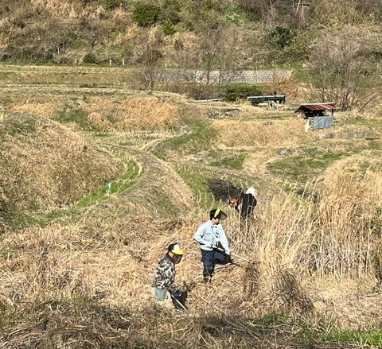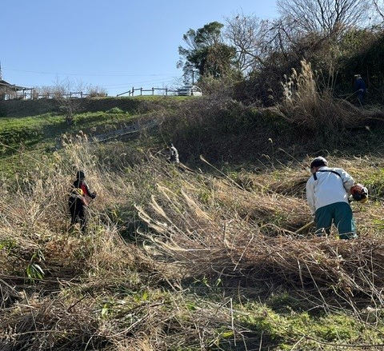
第６回目の活動は令和５年度棚田保全活動の最終回となります。
AM８時半の肌寒い中作業の開始です！

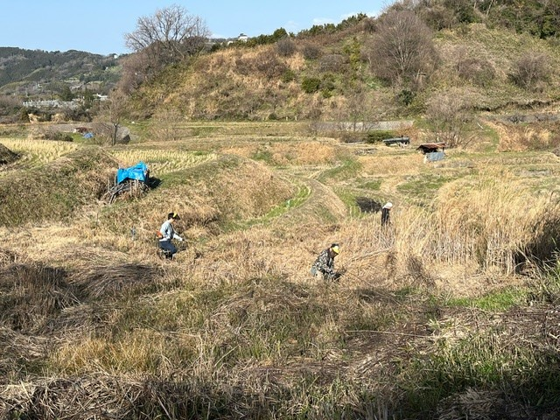
棚田保全活動では、一年の棚田の景観の変遷を感じられます。
来年度も６回の活動を予定しております！皆様のご参加をお待ちしております！

